附件2
融合报道、应用创新参评作品推荐表

作品标题 | 文明的坐标·洋主播探馆丨我在武当山，习武十二年 |  |  |  |  |  | 参评项目 | 融合报道
主创人员 | 艾启平 郑子颜 罗攀 任帅 郭梦媛 赵锦怡 骆琳颖  马吉 |  |  |  |  |  | 编辑 | 吴庆才 全安华 刘羡
原创单位 | 中国新闻社 |  |  |  |  |  | 发布平台 | 中国新闻网
发布日期 | 2022年07月15日09时01分
作品链接  和二维码 | https://www.chinanews.com.cn/sh/shipin/cns/2022/07-15/news932057.shtml  
作品简介  （采编过程） | 武当文化内涵丰富、博大精深，是中华民族优秀文化遗产的组成部分。新媒体时代，契合东西方交流互鉴热点，中国新闻社推出微视频《文明的坐标·洋主播探馆丨我在武当山，习武十二年》，以在武当山习武十二年的美国“洋道士”杰克的生动故事，向海内外受众展示了武当文化的无穷魅力。  镜头前，杰克化身“洋主播”带领网友感受武当山的深厚底蕴，并讲述其学习《道德经》《黄帝内经》等著作的经历，推动不同文明之间的包容和理解。他还以“文武兼容”的形式舞起太极剑，剑走轻灵，以柔克刚；演奏了传统的洞箫，箫声空灵秀雅，飘荡山间，别有一番韵味。  该期内容关注点注重向“内涵发掘”方向转移，充分发挥短视频传播特点，通过介质互相渗透，取长补短，将碎片化信息打散再整合。并通过无人机航拍等技术手段，呈现武当山古建筑群及如仙境般的山水，全景展示人与自然和谐共生的美好特质。以“他视角”成就融合传播，不局限于单一表达，寓情于物，以情动人。
社会效果 | 微视频《文明的坐标·洋主播探馆丨我在武当山，习武十二年》覆盖网、端、微等播发端口，利用中新社自有传播矩阵及合作媒体，多渠道、全平台进行了立体化宣传推广。另一方面，CGTN法语频道、湖北日报、荆楚网、秦楚网等平台，武当山旅游经济特区管理委员会等官方账号也积极予以转发推荐，助力提升传播度。  除落地境内平台外，该期微视频还于脸书、推特等海外社交平台同步展示，以多语种“润物无声”方式在受众群中争取到了情感上的共鸣。内容播出后，引发网络上的热烈互动，不少网友刷屏留言，盛赞中华文化“博大精深”等。
初评评语  （推荐理由） | 微视频《文明的坐标·洋主播探馆丨我在武当山，习武十二年》以史为轴，发挥地域优势，让“洋主播”在有历史感的武当山，带网友进行了一次沉浸式的文化体验。  该作品画面精良，内容考究，通过全新整合的新闻资源，对信息进行了深层次理解与开发，以期推动过往传统报道的转型升级。其打破藩篱，不拘泥于固有形式，内容促进了中外民心的相融互通，也为系列的融合报道开辟了另一条有效通道，是一篇用心、用情之作。同意推荐。  签名：  （加盖单位公章）  2023年 月 日
联系人 |  |  |  | 邮箱 |  |  |  |  |  | 手机
地址 |  |  |  |  |  |  |  |  |  | 邮编

以下仅自荐、他荐参评作品填写

自荐作品所获  奖项名称 |  | 省部级或中央主要新闻单位年度二等奖及以上新闻作品奖项
推荐人姓名 |  |  | 单位及职称 |  |  |  |  |  | 电话
推荐人姓名 |  |  | 单位及职称 |  |  |  |  |  | 电话
联系人姓名 |  |  | 手机 |  |  |  |  |  | 电话
推荐理由及  推荐人意见 |  | 推荐人（两名）签名： 自荐、他荐人签名：  （单位自荐、他荐的，由单位  负责人签名并加盖单位公章）  2023年 月 日 2023年 月 日
审核单位意见 |  | 自荐、他荐人所在的省级记协、中央新闻单位、中国行业报协会等负责对作品政治方向、舆论导向、业务水平及报送材料审核把关并盖章确认。  （加盖单位公章）  2023年 月 日
此表可从中国记协网www.zgjx.cn下载。

《文明的坐标·洋主播探馆丨我在武当山，习武十二年》
文字稿

【同期声】“洋主播”杰克
大家好，我是武当杰克，来自美国，现在在武当山（练了） 12年武术。今天我是中新网的特约“洋小新”,今天就（让）我带你们去看武当山的美丽。
【同期声】“洋主播”杰克
武当山是中国的道教名山，也是世界文化遗产。武当山是武当武术的发源地，太极拳也是从这里来的。今天,我跟我朋友一起上山去。
【同期声】武当山讲解员 冯玉昕
好的，大家好，我是冯玉昕，也是武当山的讲解员。今天我将要为大家介绍一下武当山。
【同期声】武当山讲解员 冯玉昕
湖北省十堰市武当山处于中国版图的“鸡心”位置，是长江与黄河的“二龙戏珠”。它以绚丽多姿的自然景观、规模宏大的古建筑群、源远流长的道教文化和博大精深的武当武术而著称于世。所以被誉为“亘古无双胜境，天下第一仙山”。武当仙境神秘空灵，天造玄武万山来朝，是世界上最大的宗教建筑群。武当武术玄妙飘灵，张三丰创内家拳，天下太极出武当。武当文化华夏魂灵，鲁迅先生曾说过:“中国根抵（全）在道教。”老子的《道德经》就是从武当走向世界的。那我们今天就一起走进武当山吧。
【同期声】“洋主播”杰克
其实我第一次来武当山是从五龙宫，就是武当山第一个庙，然后从那爬上去，用（了）一整天时间，我每次（都）喜欢带学生来这里，喜欢带我的弟子们来这里。因为我第一次来，我（不）知道情况，而且我不知道爬上去有那么累，还有多远，还有不知道那个地方特别漂亮。但是你到了（金顶）之后，你去那地方（就会感觉）很好。我觉得你爬上去是最好的，因为这样的话你可以看到更多的寺庙（建筑）。你看，从南岩宫走，它有其他很小的那种庙在里面，你到金顶看到那个环境（是）特别漂亮（的），可以看到好远。有这种天气是最好的。这是道家的文化，你吃苦以后你可以了解（到）这个（是）最漂亮、最好的东西（苦尽甘来），就是“you always have bad and good together”。
【同期声】“洋主播”杰克
其实我第一次来武当山就是来太子坡，在这里喝茶，我第一次喝中国茶。然后来这里我觉得这里（跟我）特别有缘分。然后我小的时候我爷爷也是一个木工，然后他也喜欢做这种桌子或者椅子，或者也做出来很多房子。然后我来这里我看到这个“一柱十二梁”，我觉得这个挺有意思，就是做出来一个地方是不用钉子（的）。我觉得这个有很特别就是很有意思。
【同期声】武当山讲解员 冯玉昕
对，它是一种完整的那种木工结构。
【同期声】“洋主播”杰克
对对对，到现在它（建筑）还是很稳定，还是做得很好。我觉得我们古代的时候人特别聪明，就是会做这个。
【同期声】武当山讲解员 冯玉昕
是的，古代的工匠是非常厉害的。包括像这个九曲黄河墙，他们就是工匠按照这个山体的起伏，没有外加的干涉就直接建立起来的。像这种红色的墙它其实是长达71米的，非常蜿蜒曲折，然后再配上这个绿色的琉璃瓦，所以整个就像一条盘旋的巨龙，看起来规模特别宏大。
【同期声】“洋主播”杰克
特别漂亮。
【同期声】武当山讲解员 冯玉昕
那咱们继续向前走。
【同期声】“洋主播”杰克
来这里我觉得很舒服，我最喜欢这个环境。有时候来这里，我喜欢在这里吹洞箫。
【同期声】武当山讲解员 冯玉昕
吹箫啊？那能给我们欣赏一曲吗？
【同期声】“洋主播”杰克
我在这可以给你吹一下曲子，吹一首《枉凝眉》。
【同期声】武当山讲解员 冯玉昕
其实说到武当山，就是除了这些风景秀美的自然景观之外，武当武术是不得不提的，对吧。你在武当山也习武这么多年了，对武当武术有什么自己的见解吗？
【同期声】“洋主播”杰克
因为在这里，我们在武当山有几个派，我们有玄武派、龙门派，我是三丰派。然后武当武术里面有好多其他的种类，有太极拳、有内家拳，是吧。也有武术有基本套路也有兵器，我最喜欢就是太极拳、八卦掌和八仙棍这三个。
【同期声】武当山讲解员 冯玉昕
是的，刚刚提到的太极拳呢，它又叫做内家拳。它起源于是元末明初，然后武当道士张三丰，他在武当就是集了很多武功之大成，所以最后创立了太极拳。你觉得在练这个太极拳的过程中，或者其他武术的过程中，有没有对身心的健康啊什么的，有什么益处吗？
【同期声】“洋主播”杰克
第一就是健康，就是修身养性吧。但是以后我觉得这个帮助是，不（只）是帮助身体，也有帮助你的心里面（内心）。练功可能会吃苦，很累，天天有八九个小时要练功，天天。然后练了这么多年到现在我觉得，现在还是特别舒服。如果一天不练功的话，那我不舒服。
【同期声】武当山讲解员 冯玉昕
武当武术它跟武当道教的联系是非常紧密的。就是我还记得老子的《道德经》，它就是从武当山传入的，你有没有拜读过老子的《道德经》呢？
【同期声】“洋主播”杰克
这个《道德经》我们当然都是学的，我们道家文化都要学一下，之前我们在传统班也要背一下，就是“道可道，非常道”，就每一章都要背。但现在我最多的就是自学的英文版，因为我（用）中文看字有点不怎么好，但是能了解意思。《道德经》《庄子》《黄帝内经》《易经》（我）都看过，都学。
【同期声】“洋主播”杰克
好，今天爬了武当山，练在这里（在这里练功）特别舒服，如果大家喜欢武当武术，喜欢武当文化，欢迎你来武当山。我在这里等你们。我爱武当山，I Love China！
《文明的坐标·洋主播探馆丨我在武当山，习武十二年》
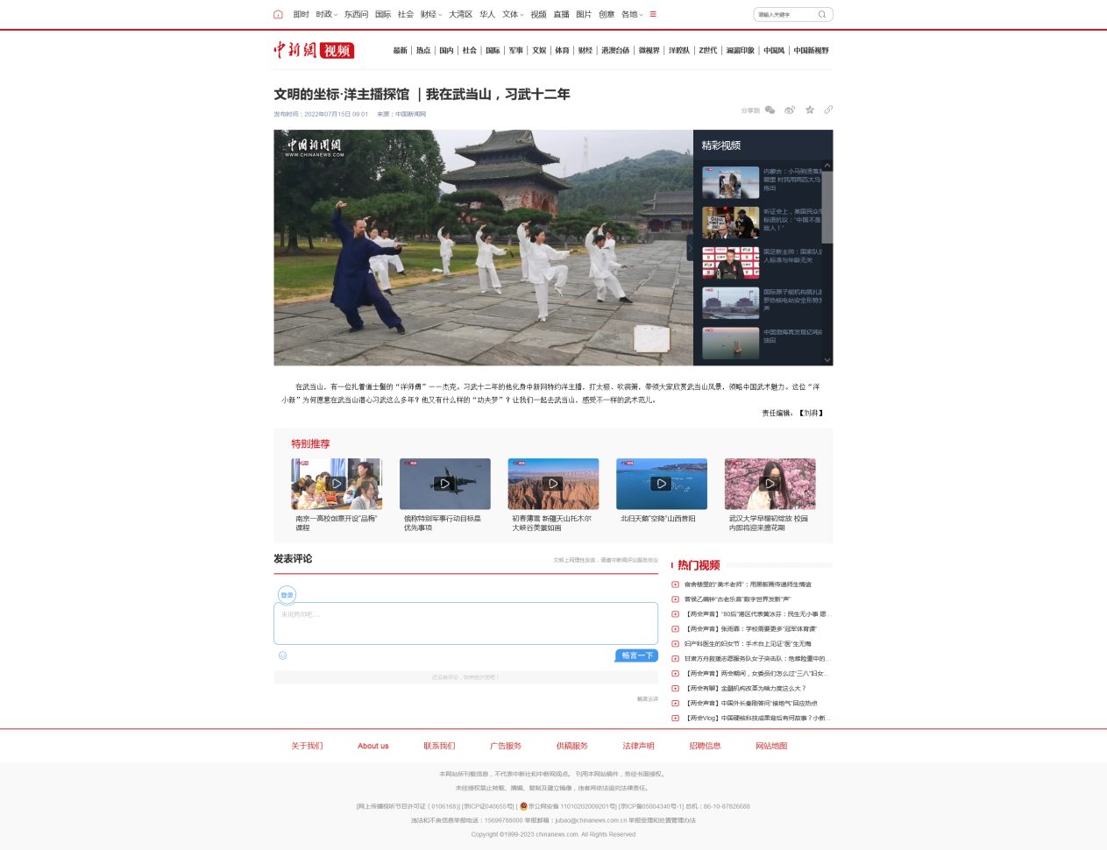
首页截图

参评人员诚信承诺书

我就申报的《文明的坐标•洋主播探馆丨我在武当山，习武十二年》作品参评本届中国新闻奖作如下承诺：
一、根据《中国新闻奖评选办法》和有关通知要求申报作品评选。对申报的作品以及推荐表等材料，如实填写，认真审查。
二、申报的作品不存在导向问题、抄袭、造假或内容失实；不存在重新制作、虚报刊播信息、虚报作者（主创人员）和编辑，以及参评作品与刊播作品不一致；不存在参评人员违反职业道德或因违反评奖规则等行为受到处罚并在影响期内；不存在未按规定程序开展推荐、评选、公示。
如违反上述承诺，我愿根据中国新闻奖评选有关处罚规定承担全部责任，接受中国记协对作者（主创人员）和编辑的处罚。

承诺人（签名）：

吴庆才 全安华 刘羡 艾启平 郑子颜 罗攀 任帅 郭梦媛 赵锦怡 骆琳颖 马吉

年 月 日

